Ordenselever:
Erik
Selma
Informasjon:
Vi skal i gang med omvendt adventskalender i år igjen, vi samler inn klær til gatebarn i Estland og Latvia. Ser mer informasjon på hjemmesidene.

1.desember
Amalie
Thomas H

Uke | Mandag | Tirsdag | Onsdag | Torsdag | Fredag | Hele uka
48 | Muntlig vurdering i spansk  Fagsamtale i valgfag produksjon og tjenester |  | Muntlige vurderinger i naturfag | Muntlig vurdering i spansk  Muntlige vurderinger i engelsk | Muntlige vurderinger i naturfag | Skriftlig innlevering i engelsk fordypning
49 | Fagsamtale i valgfag produksjon og tjenester  Oppgaveinnlevering for natur og miljø  Muntlige vurderinger i engelsk |  | Historieprøve 9E  Klokken 20.00: Frist for andregangs innlevering av nynorsk novelle og analyse av sammensatt tekst. | Muntlige vurderinger i engelsk |  | Skriftlig vurdering samfunnsfag  Muntlige vurderinger i naturfag
50 |  |  |  | Juleball | Fri 1. time pga. juleball
51 |  |  |  | Siste dag før jul

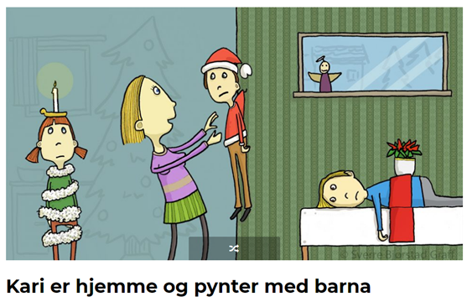

Uke | Mandag | Tirsdag | Onsdag | Torsdag
48 | Naturfag  Jobb med presentasjonen om kroppen. Alle skal være klar til å presentere i andre naturfagstimen i uke 48.  Matte  Uke 48:  Lag en egen konstruksjonsoppgave der du skal konstruere en trekant. Tegn først hjelpetegning. Konstruer deretter trekanten. | Norsk  Jobb med andregangsinnlevering av novelle og sammensatt tekst.  Naturfag  Jobb med presentasjonen om kroppen. Alle skal være klar til å presentere i andre naturfagstimen i uke 48. | Fremmedspråk  Jobb med vurdering og se egne lekser i faget under  Engelsk  Forbered muntlig presentasjon | Naturfag  Jobb med presentasjonen om kroppen. Alle skal være klar til å presentere i andre naturfagstimen i uke 48.  KRLE  Jobb med gitt oppgave
49 | Samfunn  Øv på prøven som skal være på onsdag  Fremmedspråk  Jobb med vurdering og se egne lekser i faget under  Norsk  Jobb med andregangsinnlevering av novelle og sammensatt tekst. | Samfunn  Øv på prøven som skal være på onsdag  KRLE  Jobb med gitt oppgave | Engelsk  Forbered muntlig presentasjon  Norsk  Jobb med andregangsinnlevering av novelle og sammensatt tekst. | Matte  Uke 49:  Les om Thales’ setning nederst på side 209 i Grunnboka. Konstruer trekanten på eksempelet på side 210. Følg konstruksjonsforklaringa for å finne ut hvordan du gjør dette.
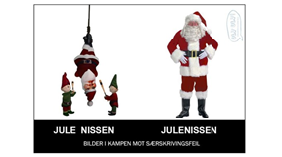

Fag | Læringsmål | Oppgaver
Norsk | Kjenne att og skilde samspelet mellom verkemiddel i samansette tekstar | Onsdag 7. desember  Siste frist for andregangsinnlevering av novelle og sammensatt tekst.  Det er valgfritt om du vil levere på nytt eller ikke. Fristen går ut 7. desember klokken 20.00 og det vil ikke være mulig å levere etter fristen.
Engelsk | Du skal kunne:  - Hente relevant informasjon fra ulike typer tekster. | Uke 48: vi ser slutten av filmen «The Boy in the Striped Pyjamas» og forbereder oss på muntlig vurdering som begynner på torsdag.  Uke 49: muntlig vurdering
Matte | - Konstruere trekanter og firkanter  - Konstruere normaler  - Du skal kunne konstruere rettvinklete trekanter ved bruk av sirkelens egenskaper. | Uke 48:  Lag en egen konstruksjonsoppgave der du skal konstruere en trekant. Tegn først hjelpetegning. Konstruer deretter trekanten.  Uke 49:  Les om Thales’ setning nederst på side 209 i Grunnboka. Konstruer trekanten på eksempelet på side 210. Følg konstruksjonsforklaringa for å finne ut hvordan du gjør dette. | Uke 48:  Lag en egen konstruksjonsoppgave der du skal konstruere en firkant. Utfordre gjerne deg selv med litt vanskelige vinkler. Tegn først hjelpetegning. Konstruer deretter firkanten.  Uke 49:  Les om Thales’ setning nederst på side 209 i Grunnboka. Konstruer trekanten på eksempelet på side 210. Følg konstruksjonsforklaringa for å finne ut hvordan du gjør dette.
Samfunnsfag |  | Forbered deg til skriftlig vurdering i uke 49, husk å bruke utdelt målark
Naturfag |  | Jobb med presentasjonen om kroppen. Alle skal være klar til å presentere i andre naturfagstimen i uke 48.
KRLE | - Finne likhetstrekk og grunnleggende forskjeller på hva de ulike religionene sier om døden | Vi jobber med følgende oppgave i KRLE på skolen:  «Velg ut en av de asiatiske religionene (buddhisme eller hinduisme) og en av de monoteistiske religionene (islam, jødedommen eller kristendommen). Beskriv kort hvilket dødsritual de har og hva de tenker skjer etter døden. Hvilket av de fire synene på døden har de to religionene? Hvilket syn har du på hva som skjer etter døden – og hvorfor?».  Oppgaven leveres på it’s learning senest fredag 8. desember. Du velger selv om du ønsker tellende vurdering på oppgaven, eller om den skal leveres som lekse med godkjent/ikke godkjent.
Spansk |  | Jobb med oppgaven til muntlig vurdering. Muntlig vurdering i uke 48. Se eget ark med oppgaven og vurderingskriterier
Tysk | delta i enkle, spontane samtalesituasjoner  presentere ulike emner muntlig  kommunisere med forståelig uttale | Uke 48: muntlig vurdering. Mens du ikke har samtale skal du jobbe med repetisjonsarkene som ble delt ut i uke 47.  Uke 49: vi jobber med muntlig produksjon.
Fransk

Engelsk-fordypning |  | Jobb med oppgaven dere skal levere i løpet av uke 48 (se eget ark gitt av lærer).
Mat & helse |  | Uke 48: Fiskesuppe og scones.  Uke 49: Lussekatter og gløgg.

Adventskalender 9E – sett kryss og tell ned til juleferie

Uke | Ma | Ti | On | To | Fr | Lø | Sø
48 | 27 | 28 | 29 | 30 | 1 | 2 | 3
49 | 4 | 5 | 6 | 7 | 8 | 9 | 10
50 | 11 | 12 | 13 | 14 | 15 | 16 | 17
51 | 18 | 19 | 20 | 21 | 22 | 23 | 24

